Partager une vidéo dans une webconférence BBB
- Cliquez sur + puis partager une vidéo externe
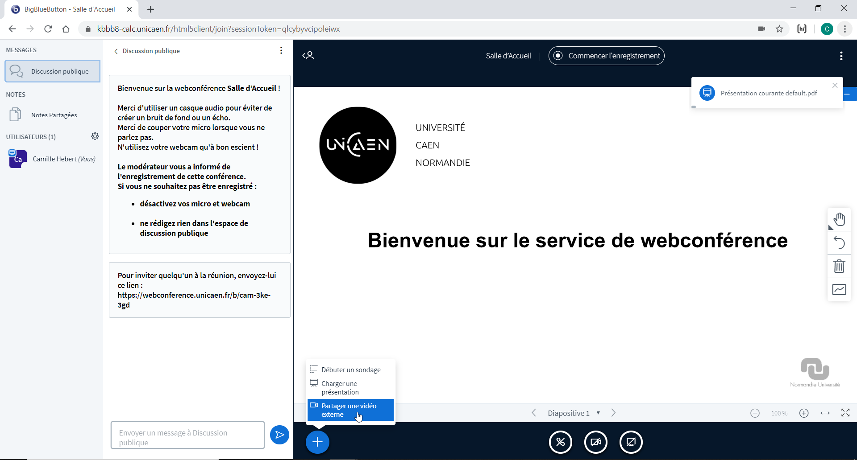
- Copier le l'URL d'une vidéo YouTube, Vimeo, Instructure Media, Twitch et Daily Motion
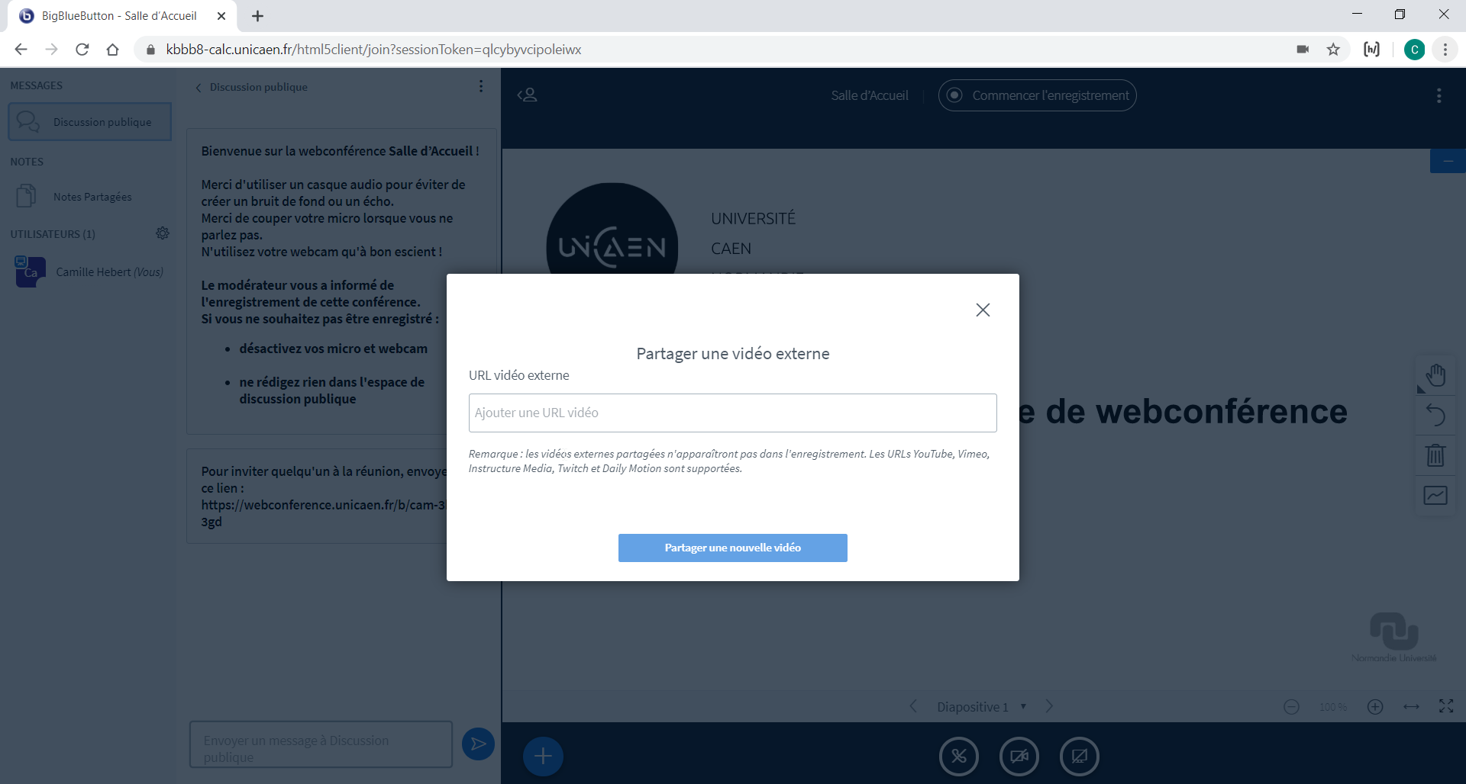
- Cliquez sur “partager” et contrôlez la lecture de la vidéo à l'aide des boutons de navigation
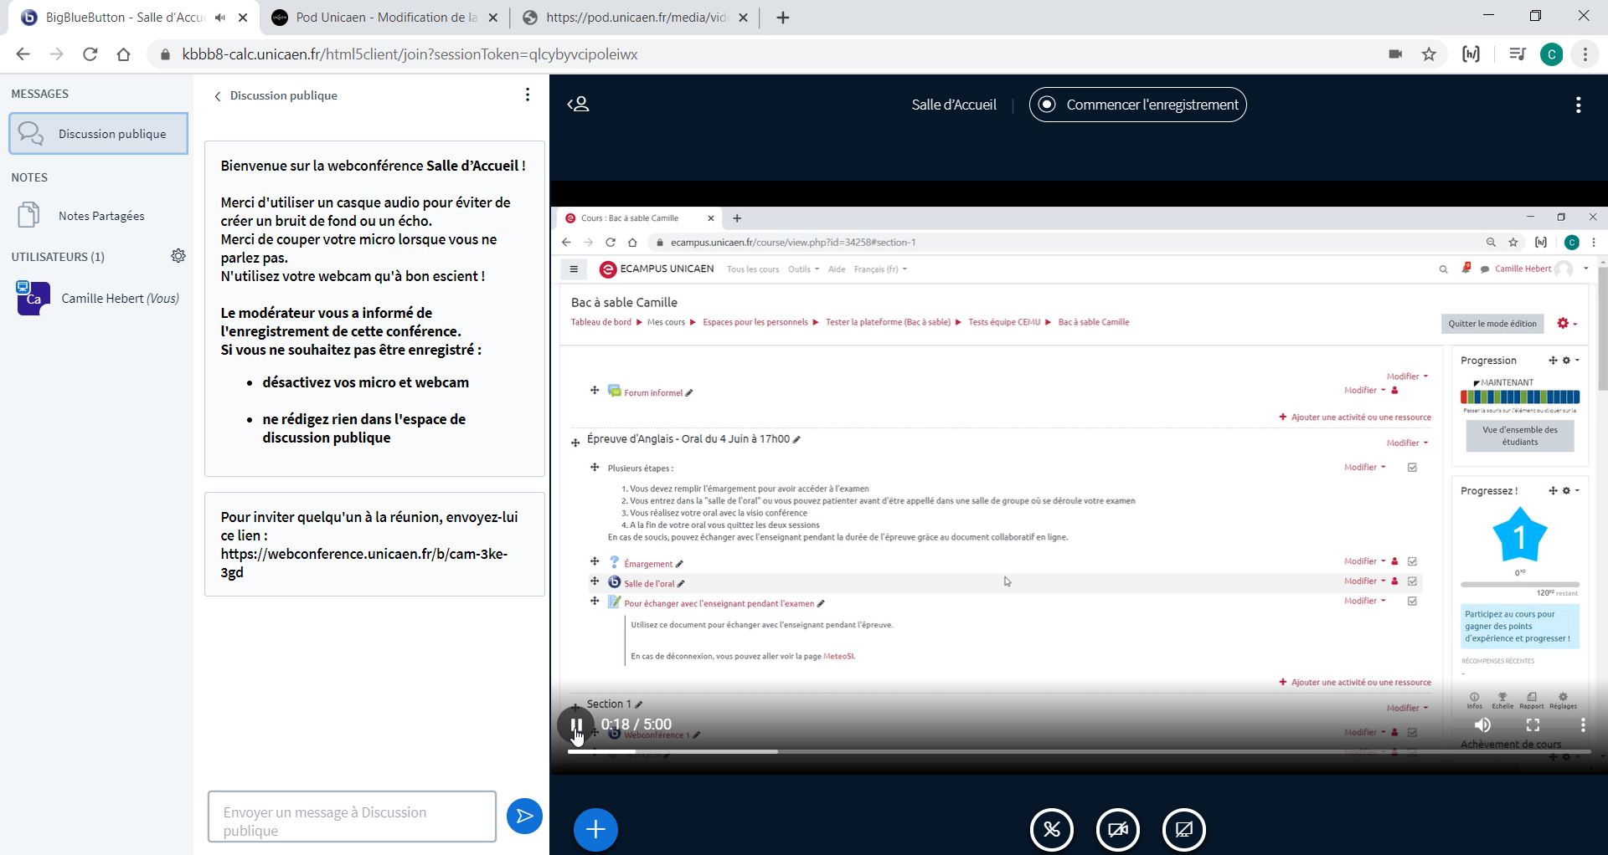

Partagez une vidéo depuis POD (si vous êtes auteur de la vidéo)
- Se connecter à Pod
- Cliquez sur “mes vidéos”
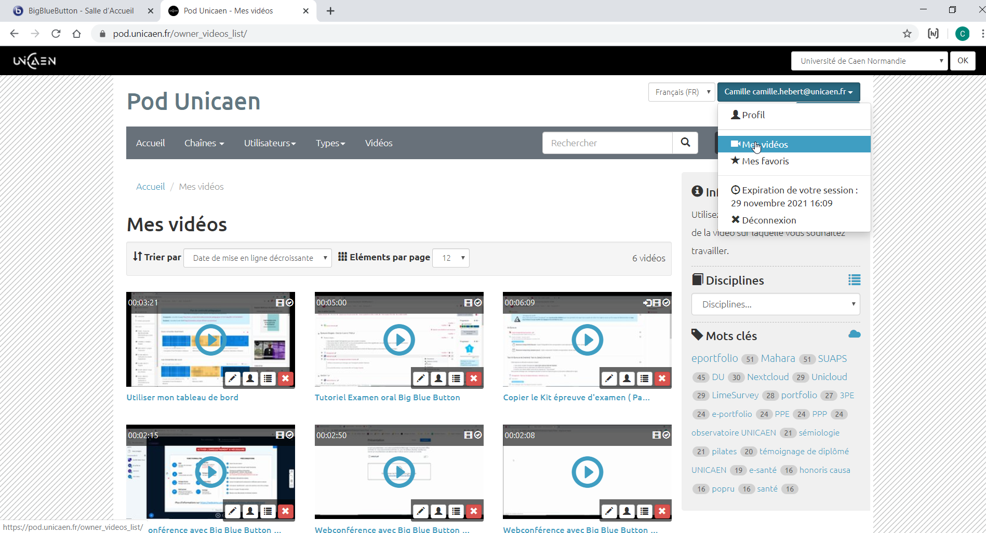
- Cliquez sur le crayon pour modifier une vidéo
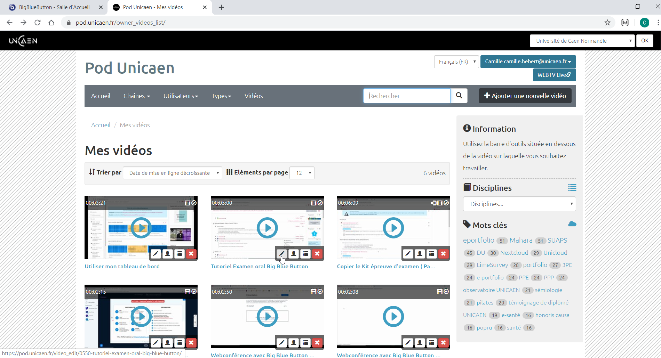
- Ouvrez la page de modification d'une vidéo puis ouvrez le lien de la vidéo dans un nouvel onglet
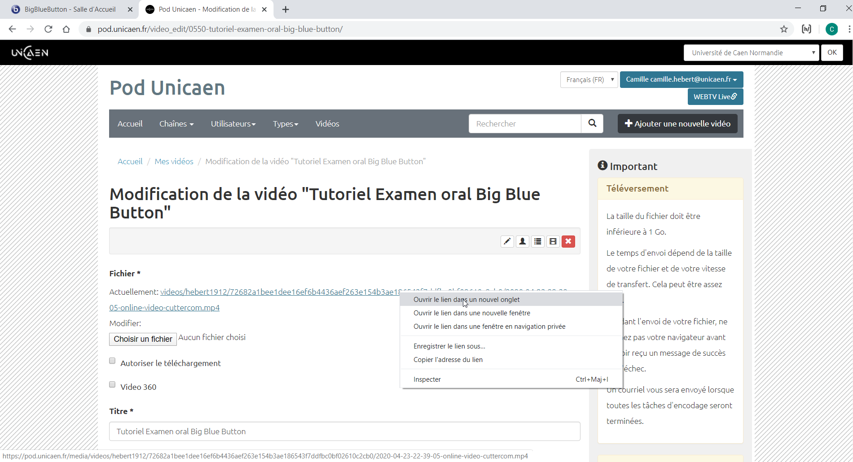
- Copier le lien puis le coller dans “partager une vidéo externe” sur BBB

Partagez une vidéo depuis POD (vidéo de la chaîne de quelqu'un d'autre)
- Sur la page de visualisation d'une vidéo pod : faites un clic droit n'importe où sur la page et sélectionnez inspecter
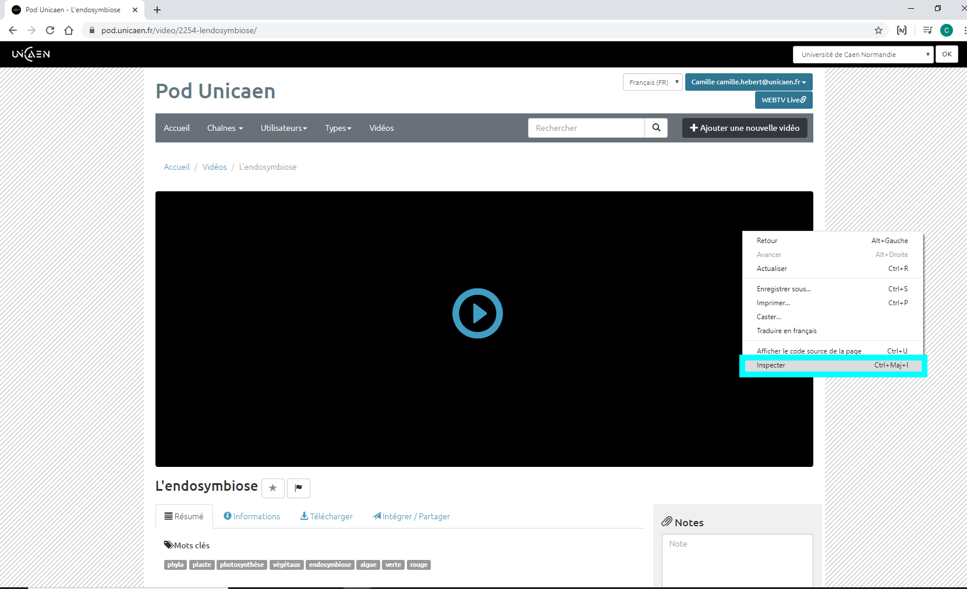
- Une fenêtre s'ouvre. Cliquez sur “network” puis “média”
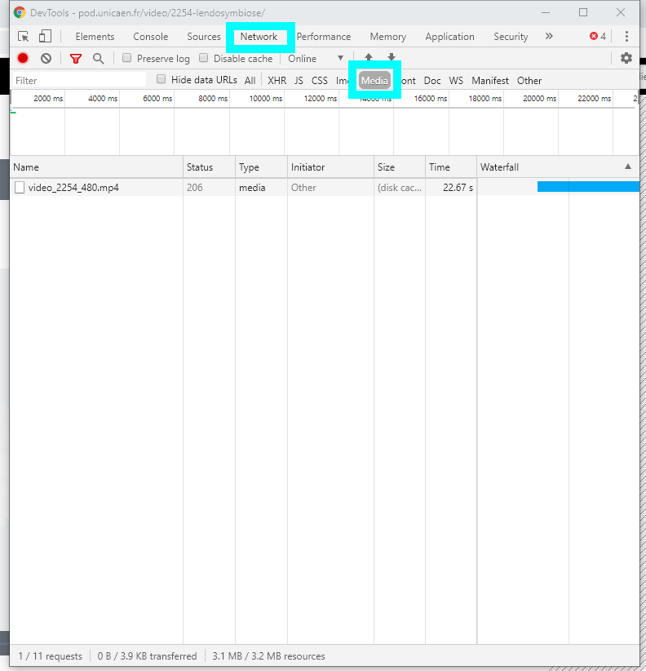
- Lancez la lecture de la vidéo
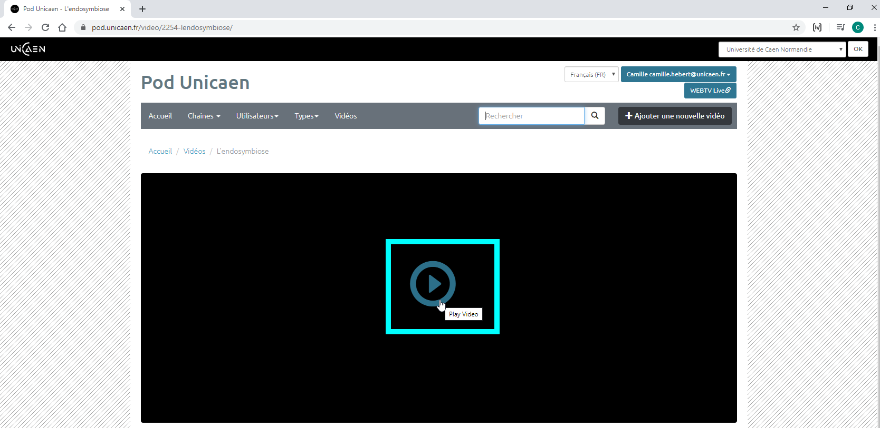
- dans l'onglet “inspecter” (ouvert précédemment) le lien s'affiche
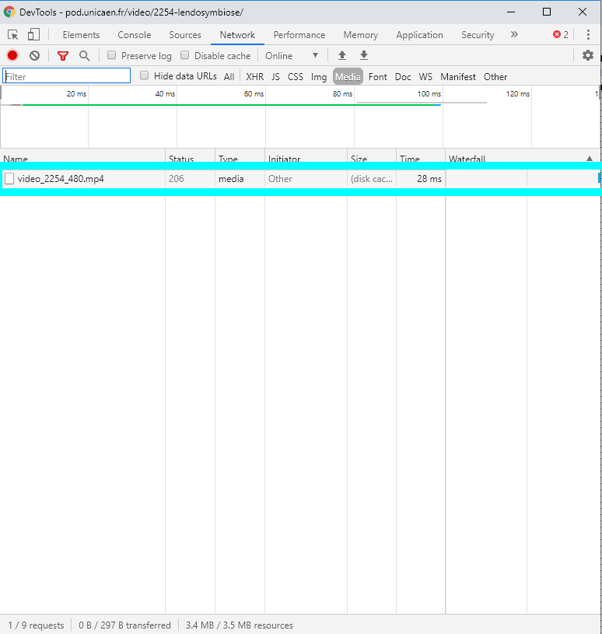
- Faite un clic droit sur le lien de la vidéo et sélectionnez “open in new tab”
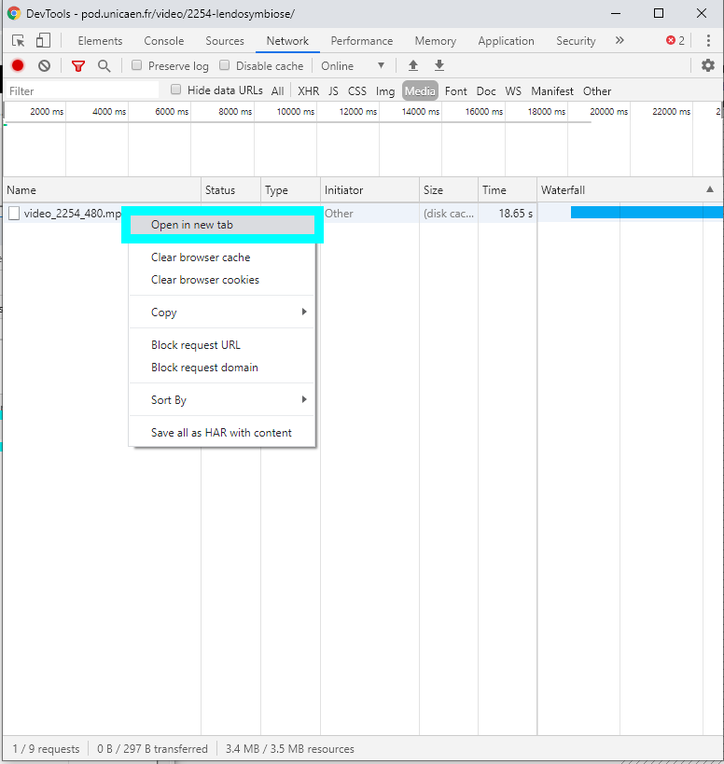
- La vidéo s'ouvre dans un nouvel onglet
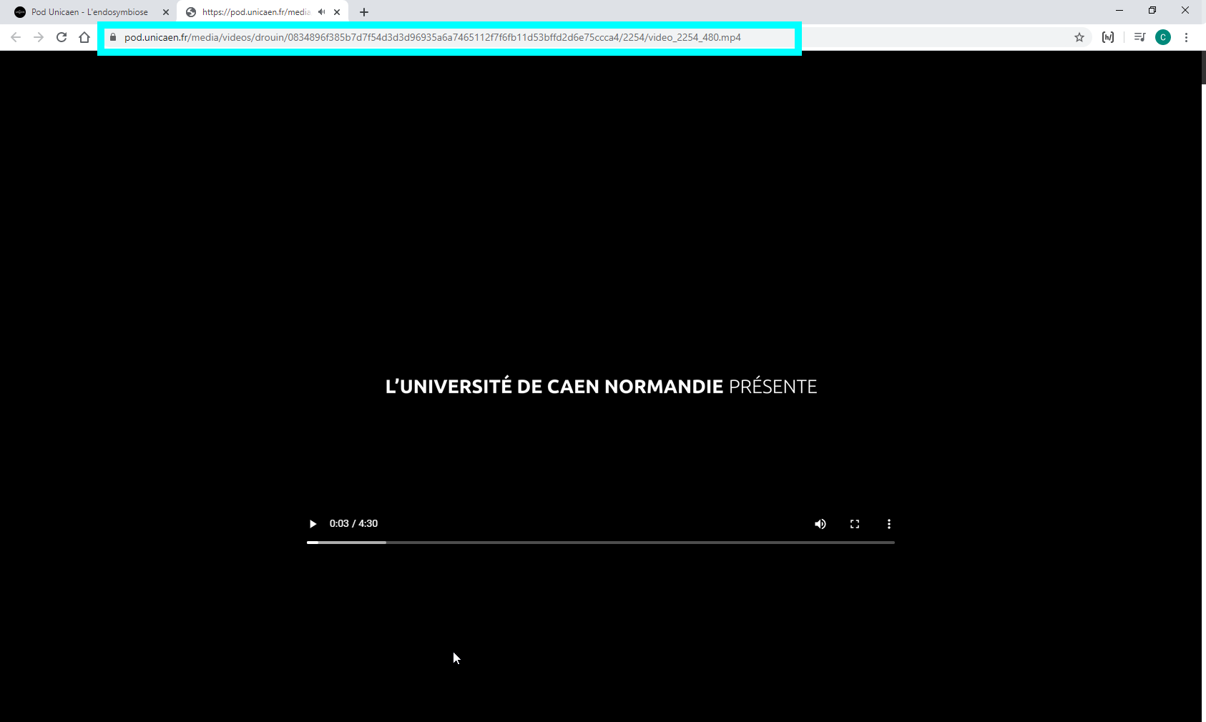
- Copiez ce lien et coller le dans “partager une vidéo” dans la session BBB

